Omalovánka – Počasí

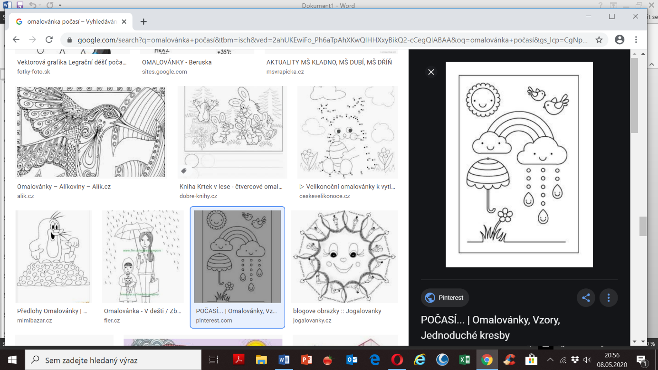Vybarvi a nepřetahuj ☺